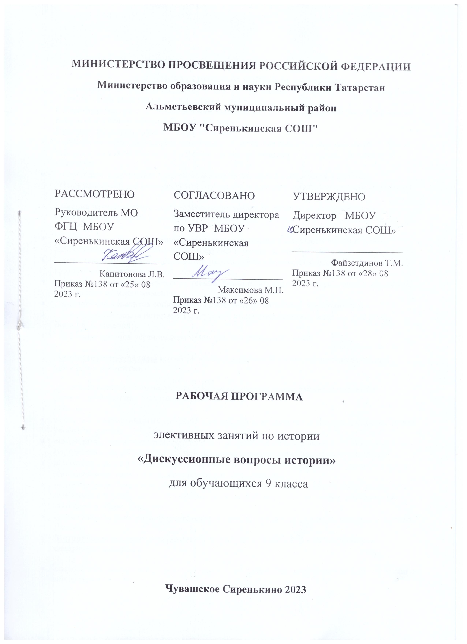

Рабочая программа курса
« Дискуссионные вопросы истории»
предназначена для обучающихся 9 класса, составлена в соответствии с требованиями ФГОС ООО. Программа рассчитан на 17 часов в год.
I. Планируемые результаты освоения элективного курса «Трудные и дискуссионные вопросы изучения истории России XX века»
Предметные результаты изучения истории:
- овладение целостными представлениями об историческом пути народов своей страны и человечества как необходимой основой для миропонимания и познания современного общества;
- способность применять понятийный аппарат исторического знания и приемы исторического анализа для раскрытия сущности и значения событий и явлений прошлого и современности;
- умения изучать и систематизировать информацию из различных исторических и современных источников, раскрывая ее социальную принадлежность и познавательную ценность;
- расширение опыта оценочной деятельности на основе осмысления жизни и деяний личностей и народов в истории своей страны и человечества в целом;
- готовность применять исторические знания для выявления и сохранения исторических и культурных памятников своей страны и мира.
- усвоение системы исторических знаний, гуманистических и демократических ценностей, идей мира и взаимопонимания;
- расширение элементов социального опыта, опыта творческой деятельности;
- приобретение опыта историко-культурного и цивилизационного подхода к оценке различных явлений;
- освоение приемов установления причинно-следственных связей.

Личностные результаты изучения истории в основной школе относятся следующие убеждения и качества:

осознание своей идентичности как гражданина страны, члена семьи, этнической и религиозной группы, локальной и региональной
- общности;
- освоение гуманистических традиций и ценностей современного общества, уважение прав и свобод человека;
- осмысление социально-нравственного опыта предшествующих поколений, способность к определению своей позиции и ответственному поведению в современном обществе;
- воспитание личной гражданской идентичности, патриотизма, уважения к Отечеству как к многонациональному и мультикультурному образованию;
- развитие личностных и духовных качеств, позволяющих уважительно и доброжелательно относится к другим людям, их мнению, мировоззрению, культуре, языку, гражданской позиции, истории, культуре;
- формирование толерантного отношения к религии, традициям, языку и ценностям народов России.
Метапредметные результаты изучения истории в основной школе выражаются в следующих качествах:

- способность сознательно организовывать и регулировать свою деятельность — учебную, общественную и др.
- владение умениями работать с учебной и внешкольной информацией (анализировать и обобщать факты, составлять простой и развернутый план, тезисы, конспект, формулировать и обосновывать выводы и т. д.), использовать современные источники информации, в том числе материалы на электронных носителях;
- способность решать творческие задачи, представлять результаты своей деятельности в различных формах (сообщение, эссе, презентация, реферат и др.);
- готовность к сотрудничеству с соучениками, коллективной работе, освоение основ межкультурного взаимодействия в школе и социальном окружении и др.
- освоение обучающимися способов деятельности, применимых как в рамках образовательного процесса, так и в реальной жизни ;
- развитие умений искать, анализировать, сопоставлять и оценивать содержащуюся в различных источниках информацию о событиях и явлениях прошлого и настоящего;
- умение формулировать, аргументировать и отстаивать свое мнение, использовать информационно-коммуникационные технологии;
- формирование коммуникативной компетентности в общении и сотрудничестве в процессе образовательной, творческой и других видов деятельности
- умение формировать и осваивать универсальные учебные действия, ставить для себя новые задачи в познавательной деятельности;
- результате изучения истории России в основной школе учащиеся должны овладеть следующими знаниями, представлениями, умениями:
  - Знание хронологии, работа с хронологией:

· указывать хронологические рамки и периоды ключевых процессов, а также даты важнейших событий отечественной истории; · соотносить год с веком, устанавливать последовательность и длительность исторических событий.
  - Знание исторических фактов, работа с фактами:
- характеризовать место, обстоятельства, участников, результаты важнейших исторических событий;
- группировать (классифицировать) факты по различным признакам.
- Работа с историческими источниками:

- читать историческую карту с опорой на легенду;
- проводить поиск необходимой информации в одном или нескольких источниках (материальных, текстовых, изобразительных и др.);
- сравнивать данные разных источников, выявлять их сходство и различия.
4. Описание (реконструкция):

- рассказывать (устно или письменно) об исторических событиях, их участниках;
- характеризовать условия и образ жизни, занятия людей в различные исторические эпохи;
- на основе текста и иллюстраций учебника, дополнительной литературы, макетов и т. п. составлять описание исторических объектов, памятников
5. Анализ, объяснение:

- различать факт (событие) и его описание (факт источника, факт историка);
- соотносить единичные исторические факты и общие явления;
- называть характерные, существенные признаки исторических событий и явлений;
- раскрывать смысл, значение важнейших исторических понятий;
- сравнивать исторические события и явления, определять в них общее и различия;
- излагать суждения о причинах и следствиях исторических событий.
- Работа с версиями, оценками:

- приводить оценки исторических событий и личностей, изложенные в учебной литературе;
- определять и объяснять (аргументировать) свое отношение к наиболее значительным событиям и личностям в истории и их оценку.
7. Применение знаний и умений в общении, социальной среде:

- применять исторические знания для раскрытия причин и оценки сущности современных событий;
- использовать знания об истории и культуре своего и других народов в общении с людьми в школе и внешкольной жизни как основу диалога в поликультурной среде;
- способствовать сохранению памятников истории и культуры (участвовать в создании школьных музеев, учебных и общественных мероприятиях по поиску и охране памятников истории и культуры).

Учебно-тематическое планирование
№ п/п | Название темы | Количество
 |  | часов
1 | Проблемы модернизации в развитии России начала ХХ века. | 1
 | Международные отношения Российской империи в начале 20
 | века.
2 | Россия и ведущие страны мира в Первой мировой войне | 1
3 | Был ли неизбежен Октябрь 1917 года? Влияние Первой | 2
 | мировой войны на российское общество
4 | Гражданская война: новые подходы | 1
5 | Индустриализация и командно-административная система | 1
6 | Коллективизация – трагедия крестьянина-труженика? | 1
7 | СССР в системе международных отношений в 1930-х гг. | 1
8 | Триумфальное поражение? (Размышления о советско- | 1
 | финской войне)
9 | СССР и ведущие страны мира накануне Второй мировой | 1
 | войны Споры вокруг тезиса о превентивном ударе СССР
 | против
 | Германии
10 | СССР и ведущие страны мира во Второй мировой войне. | 3
11 | Страх или свобода? (О причинах победы под Сталинградом) | 1
12 | От «горячей» войны к «холодной», или мир, расколотый | 1
 | надвое
13 | Если бы ГКЧП пришел к власти в августе 1991 года… | 1
14 | Итоговое повторение. | 1
 | Итого | 17

Календарно – тематическое планирование
№ | Тема урока | Кол. час | Дата провед | Электронные цифровые образовательные ресурсы
1 | Проблемы модернизации в развитии России начала ХХ века.  Международные отношения Российской империи в начале 20 века. | 1 | 2.09 | Библиотека ЦОК https://m.edsoo.ru/863f8d54
2 | Причины Первой мировой войны, ее характер. Основные цели ее участников.  Военные кампании 1914—1918 гг. | 1 | 16.09 | Библиотека ЦОК https://m.edsoo.ru/863f8d54
3 | Политическая обстановка в России в 1914—1915 гг. Общественно-политический и духовный кризис накануне 1917 г.  Идеологическая доктрина событий Октября 1917 г. В СССР. Причины краха после февральской демократии и победы большевиков. | 1 | 30.09 | Библиотека ЦОК https://m.edsoo.ru/863f8d54
4 | Гражданская война – трагедия русского народа…  Проблема периодизации Гражданской войны.  Причины победы «красных» и поражения «белых». Две армии одного народа. | 1 | 14.10 | Библиотека ЦОК https://m.edsoo.ru/863f8d54
5 | Индустриальное развитие СССР в годы первой и второй пятилеток. Главные итоги социалистической индустриализации | 1 | 11.11 | Библиотека ЦОК https://m.edsoo.ru/863f8d54
6 | Начало коллективизации. Этапы проведения  коллективизации. Итоги коллективизации и ее последствия. Голод 1932–1933 гг. | 1 | 25.11 | Библиотека ЦОК https://m.edsoo.ru/863f8d54
7 | Характер международных отношений в 1930-х гг. Попытки СССР создать систему коллективной безопасности | 1 | 09.12 | Библиотека ЦОК https://m.edsoo.ru/863f8d54
8 | Причины, повод, начало и ход советско-финской войны. Соотношение сил.  Итоги и значение войны | 1 | 23.12 | Библиотека ЦОК https://m.edsoo.ru/863f8d54
9 | СССР и ведущие страны мира накануне Второй мировой войны. Споры вокруг версии о превентивном ударе СССР во время войны.  Причины и характер Второй мировой войны. Цели и планы сторон. Политическая, военная, экономическая подготовка к войне.  Официальная историография о внезапности нападения германии на Советский Союз.  Дискуссия о намерениях Сталина нанести превентивный удар по Германии | 1 | 13.01 | Библиотека ЦОК https://m.edsoo.ru/863f8d54
10 | СССР и ведущие страны мира во Второй мировой войне. | 1 | 27.01 | Библиотека ЦОК https://m.edsoo.ru/863f8d54
11 | Начало Великой Отечественной войны советского народа . Стратегическое поражение Красной Армии на начальном этапе войны | 1 | 10.02 | Библиотека ЦОК https://m.edsoo.ru/863f8d54
12 | Битва за Москву. Военные действия на советско-германском фронте весной-летом 1942 г. Коренной перелом во Второй мировой войне. Военные кампании и дипломатия в 1944—1945 гг. | 1 | 24.02 | Библиотека ЦОК https://m.edsoo.ru/863f8d54
13 | Итоги Второй мировой войны и проблемы  послевоенного регулирования | 1 | 09.03 | Библиотека ЦОК https://m.edsoo.ru/863f8d54
14 | Разные оценки приказа №227. Психологическая готовность советских людей к борьбе с врагом. | 1 | 06.04 | Библиотека ЦОК https://m.edsoo.ru/863f8d54
15 | Истоки «холодной войны. Анализ ситуации в мире после войны. Кто развязал «холодную войну»? Горячие точки «холодной войны».  Разрядка и окончание «холодной войны».  Если бы ГКЧП пришел к власти в августе 1991 года. | 1 | 20.04 | Библиотека ЦОК https://m.edsoo.ru/863f8d54
16 | Хроника августовских событий. Горбачев о причинах и начале путча. Что произошло в августе 1991 года на самом деле: взгляд через годы… | 1 | 4.05 | Библиотека ЦОК https://m.edsoo.ru/863f8d54
17 | Итоговое занятие | 1 | 18.05

Учебно-методическое обеспечение:
Для учащихся
- Бурлацкий Ф. Вожди и советники. М., 1990.

- Волкогонов Д. Триумф и трагедия: Политический портрет И. Сталина: В 2 кн. М., 1990.

- Герои и антигерои Отечества/Сост. В.М. Забродин. М., «Информэкспресс» - «Российская газета» - «Практика», 1992.

- Горбачев М.С. Жизнь и реформы. Т. 1-2. М., 1995.
- Исторические силуэты. М., «Наука», 1991
- История России в портретах. В 2-х тт. Смоленск: Русич, Брянск: Курсив, 1996.
- Медведев Р.А. Генсек с Лубянки: Полная биография Ю.В. Андропова. М., 1993.
- Медведев Р.А. Загадка Путина. М., 2000.
- Медведев Р.А. Личность и эпоха: Политический портрет Л.И. Брежнева. В 2 кн. М.,
1991.
- Медведев Р.А. Они окружали Сталина. М., 1990.

- Мошанский В.Н. Штрихи к портретам физиков: Пособие для учителей по гуманизации образования. Псков, 1997.

- Никита Сергеевич Хрущев. Материалы к биографии. М., 1989.
- Полководцы и военачальники Великой Отечественной войны. М., Молодая гвардия,
1971.
- Рубцов Ю. Жезлы на эполетах и гербы на погонах. М.: Изд. Дом «Звонница-МГ», 2002.
- Свет и тени «великого десятилетия» (Хрущев и его время). Л., 1989.
- Тихомиров Ю.В. История предпринимательства в России. СПб., Икар, 1999.

Для учителя
- Александров-Агентов А.М. От Коллонтай до Горбачева. М., 1994.
- Аджубей А. Те самые десять лет. М., 1991.
- Антонов-Овсеенко А. Лаврентий Берия. Краснодар. 1993.
- Антонов-Овсеенко А. Портрет тирана. М., 1994.
- Антонов-Овсеенко А. Театр Иосифа Сталина. М., 1995.

- Артемов В.А., Колмаков В.Б. Три века истории в лицах. Книга 1. Воронеж. Издательство «Инфа», 1996.

- Берия: конец карьеры / Сост. В.Ф. Некрасов. М., 1991.
- Берия С. Мой отец Лаврентий Берия. М., 1994.
- Брежнев Л.И. Материалы к биографии / Сост. Ю.В. Аксютин. М., 1989.
- Бурлацкий Ф. Вожди и советники. М., 1990.
- Василевский А.М. Дело всей жизни. Кн. 1-2. М., 1988.
- Волкогонов Д. Триумф и трагедия: Политический портрет И. Сталина: В 2 кн. М.,
1990.

- Герои и антигерои Отечества / Сост. В.М. Забродин. М., «Информэкспресс» - «Российская газета» - «Практика», 1992.

- Горбачев М.С. Августовский путч (причины и следствия). М., 1991.
- Горбачев М.С. Декабрь -91. Моя позиция. М. 1992.
- Горбачев М.С. Жизнь и реформы. Т. 1-2. М., 1995.
- Режим личной власти Сталина: к истории формирования. М., 1989.
- Ельцин Б.Н. Записки президента. М., 1994.
- Ельцин Б.Н. «Иного не дано»: перестройка, гласность, демократия, социализм. М.,
1990.
- Ельцин Б.Н. Исповедь на заданную тему. Рига, 1990.
- Жуков Г.К. Воспоминания и размышления. М., 1995.
- История России в портретах. В 2-х тт. Смоленск: Русич, Брянск: Курсив, 1996.
- Исторические силуэты. М., «Наука», 1991.
- Медведев Р.А.В команде Горбачева: Взгляд изнутри. М., 1990.
- Медведев Р.А. Генсек с Лубянки: Полная биография Ю.В. Андропова. М., 1993.
- Медведев Р.А. Загадка Путина. М., 2000.
- Медведев Р.А. Личность и эпоха: Политический портрет Л.И. Брежнева. В 2 кн. М.,
1991.
- Медведев Р.А. Н.С. Хрущев: политическая биогафия. М., 1990.
- Медведев Р.А. Они окружали Сталина. М., 1990.
- Медведев Р.А. О Сталине и сталинизме. М., 1990. Кн. 1.

- Мошанский В.Н. Штрихи к портретам физиков: Пособие для учителей по гуманизации образования. Псков, 1997.

- Некрасов В. Тринадцать железных наркомов. М., «Версты», 1995.
- Некрасов В. Николай Ежов. // Советская милиция. № 2, 1990.
- Никита Сергеевич Хрущев. Материалы к биографии. М., 1989.

- Н.С. Хрущев (1894-1971): Материалы научной конференции, посвященной 100-летию со дня рождения Н.С. Хрущева, 18 апреля 1994 г. М., 1994.

- Орлов А. Тайная история сталинских преступлений. М., 1991.
- От оттепели до застоя / Сост. Г.В. Иванова. М., Советская Россия, 1990.

- Полководцы и военачальники Великой Отечественной войны. М., Молодая гвардия, 1971.

- Рокоссовский К.К. Солдатский долг. М., Воениздат, 1988.
- Россия на рубеже веков. М., Издательство политической литературы, 1991.
- Рубцов Ю. Жезлы на эполетах и гербы на погонах. М.: Изд. Дом «Звонница-МГ»,
2002.
- Сахаров А.Д. Воспоминания. М., 1993.
- Свет и тени «великого десятилетия» (Хрущев и его время). Л., 1989.

- Сивохина Т.А., Зезина М.Р. Апогей режима личной власти. «Оттепель». Поворот к неосталинизму: (Общественно-политическая жизнь в СССР в середине 40-х – 60-е

годы). М., 1993.
- Симонов К. Глазами человека моего поколения: Размышления о Сталине. М., 1988.
- 100 лет со дня рождения Маршала Советского Союза Говорова Леонида

Александровича (материалы военно-исторической, научно-технической конференции). СПб., 1997.

- Тихомиров Ю.В. История предпринимательства в России. СПб., Икар, 1999.
- Третьяков В. Горбачев, Лигачев, Ельцин… М., 1991.
- Троцкий Л.Д. Сталин. Т. 1-2. М., 1990.
- Хрущев Н.С. Воспоминания. М., 1989.
- Хрущев С. Пенсионер союзного значения. М., 1991.
- Хрущев С.Н. Никита Хрущев: кризисы и ракеты: В 2-х тт. М., 1994.
- Черняев А.С. Шесть лет с Горбачевым. М., 1993.
- Чуев Ф. Сто сорок бесед с Молотовым. М., 1991.
- Якупов Н.М. Трагедия полководцев. М., 1992.

Оценка «5» выставляется, если ученик
- безошибочно излагает материал устно или письменно;
- обнаружил усвоение всего объема знаний, умений и практических навыков в соответствии с программой;
- сознательно излагает материал устно и письменно, выделяет главные положения в тексте, легко дает ответы на видоизмененные вопросы;
- точно воспроизводит весь материал, не допускает ошибок в письменных работах;
- свободно применяет полученные знания на практике.
Оценка «4» выставляется, если ученик
- обнаружил знание программного материала;
- осознанно излагает материал, но не всегда может выделить существенные его стороны;
- обладает умением применять знания на практике, но испытывает затруднения при ответе на видоизмененные вопросы;
- в устных и письменных ответах допускает неточности, легко устраняет замеченные учителем недостатки.
Оценка «3» выставляется, если ученик
- обнаружил знание программного материала, но испытывает затруднения при его самостоятельном воспроизведении и требует дополнительных уточняющих вопросов учителя;
- предпочитает отвечать на вопросы воспроизводящего характера;
- испытывает затруднения при ответе на видоизмененные вопросы;
- в устных и письменных ответах допускает ошибки.
Оценка «2» выставляется, если ученик
- имеет отдельные представления о материале;
- в устных и письменных ответах допускает грубые ошибка

